,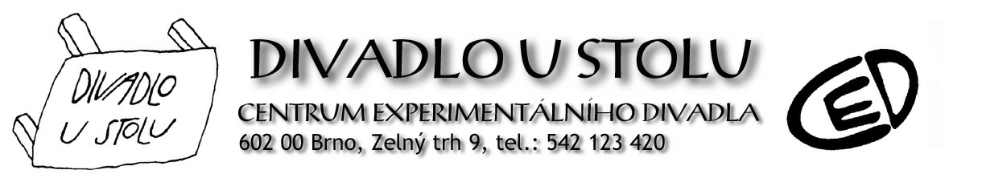

PROGRAM NA MĚSÍC DUBEN 2009 – www.divadloustolu.cz

STŘEDA 1. 4 v 19:30 - Christopher Marlowe: TRAGICKÁ HISTORIE O DOKTORU FAUSTOVI
Inscenační úprava s použitím textů lidových loutkářů a XII. obrazu první části Goethovy tragédie Faust v překladu Karla Krause. Dramatické zpracování velkého evropského mýtu o paktu s ďáblem a prodeji nesmrtelné duše.
Účinkují: Petr Štěpán, Viktor Skála, Tomáš Sagher, Jan Mazák, František Derfler, Veronika Poláčková, Ilona Šumná a další

PÁTEK 3. 4. v 19:30 - Paulo Coelho: ALCHYMISTA
Takřka pohádkový příběh o cestě španělského pastýře za zakopaným pokladem je zároveň výzvou k naplnění vlastního osudu i poznáním posvátnosti světa, v němž žijeme.
Účinkují: Ladislav Lakomý, František Derfler, Lukáš Rieger nebo Jan Zrzavý

STŘEDA 8. 4. v 19:30 – Elie Wiesel: Šamhorodský proces (Soud nad Bohem) Dramatický příběh jedné noci kdesi ve ztracené vesnici, skryté v prachu a tmě. Strhující hra nositele Nobelovy ceny míru, velkého svědka holocaustu. Účinkují: Ladislav Kolář, Viktor Skála, Jan Mazák, Sandra Riedlová, Lukáš Rieger, Lukáš Janota, Barbora Jelenová a další
ÚTERÝ 14 .4. v 19:30 - Leonid Andrejev: TŘETÍ TREST – DERNIÉRA!!!
Dramatický příběh podle povídky Fixní idea. Simuloval doktor Keržencev šílenství, aby zabil, nebo zabil proto, že byl blázen? K expertize byli povoláni čtyři psychiatři a jejich názory se rozcházely v poměru 2:2. Při procesu se obžalovaný choval velmi klidně, na svou obhajobu však neuvedl nic.
V hlavní roli: Viktor Skála
Dále účinkují:František Derfler, Marie Durnová, Soňa Borková, Lukáš Janota a Tomáš Novotný

ČTVRTEK 16. 4. v 19:30 - Paulo Coelho: ALCHYMISTA
Takřka pohádkový příběh o cestě španělského pastýře za zakopaným pokladem je zároveň výzvou k naplnění vlastního osudu i poznáním posvátnosti světa, v němž žijeme.
Účinkují: Ladislav Lakomý, František Derfler, Lukáš Rieger nebo Jan Zrzavý

NEDĚLE 19. 4. v 18:00 !!!– Elie Wiesel: Šamhorodský proces (Soud nad Bohem) Dramatický příběh jedné noci kdesi ve ztracené vesnici, skryté v prachu a tmě. Strhující hra nositele Nobelovy ceny míru, velkého svědka holocaustu. Účinkují: Ladislav Kolář, Viktor Skála, Jan Mazák, Sandra Riedlová, Lukáš Rieger, Lukáš Janota, Barbora Jelenová a další
PONDĚLÍ 20. 4. v 19:30 - William Shakespeare: MACBETH
Shakespearův krvavý příběh patří mezi vrcholy světového dramatu. Statečný Macbeth se díky svým zásluhám dostane do blízkosti trůnu, jeho ctižádost a touha po moci však podlehne ďábelskému našeptávání a nakonec vyústí v královraždu, která vyvolá řetěz dalších zločinů. Napínavá tragedie je fascinující divadelní studií toho, jak se v člověku může zrodit zlo.
Účinkují: Viktor Skála, Helena Dvořáková, Ladislav Lakomý, Jan Mazák, Igor Ondříček, Jiří M. Valůšek, Vratislav Běčák, Erika Stárková, Ilona Šumná, Ilona Holešínská, Michal Isteník, Ondřej Kokorský

STŘEDA 22. 4. v 19:30 – Hrad Smrti
inspirováno textem Jakuba Demla
Režie – Jakub Maceček
Účinkují: Petr Bláha, Jiří M. Valůšek, Mário Buzzi, Bára Jelenová, Ilona Šumná, Lucie Schneiderová

ČTVRTEK 23. 4. v 19:30 - Karel Hynek Mácha: MÁJ
Nesmrtelná báseň velkého českého lyrika a jednoho z nejryzejších tvůrců světové romantické poezie inscenovaná jako scénická skladba pro tři herce, zpěv a výrazový tanec s doprovodem bicích nástrojů.
Účinkují: František Derfler, Erika Stárková, Jiří M. Valůšek. Na bicí nástroje hraje Zdeněk Kluka

PÁTEK 24. 4. v 10:00 – 22:00 – 12 hodin pro Petra Barana (Světlo a stín)
Výstava černobílých fotografií spojená s promítáním filmu.Výstava je přístupná od dopoledních hodin a v 19:30 je provázena programem, v němž vystoupí František Derfler a Ilona Bára Šumná. Vstup volný.

STŘEDA 29. 4. v 19:30 – Jakub Deml: Zapomenuté světlo Tragédie nenaplněné lásky básníka, kněze a prokletého člověka J. D.
V hlavní roli - Jan Mazák, dále účinkují Ladislav Lakomý, Petra Bučková a Lenka Janíková.

Změna programu vyhrazena.

